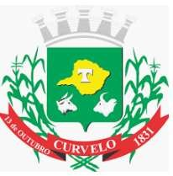

FORMULÁRIO PARA RECURSO

ATENÇÃO: ESTE FORMULÁRIO ESTARÁ DISPONÍVEL ELETRONICAMENTE

Prefeitura Municipal de Curvelo/MG
Processo Seletivo Edital Nº 001/2020
Nome Completo – Candidato:
Nº de Inscrição:
CPF:
Cargo: Data de Nascimento:

Marque abaixo o tipo de recurso:

( ) PRAZO DE RECURSO PONTUAÇÃO / VISTA CARTÃO RESPOSTA REFERENTE ACS PROVA APLICADA EM 25/10/2020
Digitar ou escrever em letra de forma a justificativa do recurso, de forma objetiva. 01 (uma) via para envio eletrônico (PASSO A PASSO – fl. 02) ou em 02 (duas) em caso de protocolo na Prefeitura

Local e data: —————————————————— ——/——/——

Assinatura: _______________________________________________

PRAZO PARA RECURSO: DIA 30/10/2020 ATÉ 21H

PARA FORMULÁRIO ELETRÔNICO NÃO É NECESSÁRIA ASSINATURA.

